МИНИСТЕРСТВО ОБРАЗОВАНИЯ РЕСПУБЛИКИ БЕЛАРУСЬ

Учреждение образования «БЕЛОРУССКИЙ ГОСУДАРСТВЕННЫЙ

ТЕХНОЛОГИЧЕСКИЙ УНИВЕРСИТЕТ»

Факультет Информационных технологий

Кафедра Информационные системы и технологии

Специальность 1–40 01 01 Программное обеспечение информационных технологий

**ПОЯСНИТЕЛЬНАЯ ЗАПИСКА**

**К КУРСОВОЙ РАБОТЕ НА ТЕМУ:**

Web-приложение «Система управления сетью пиццерий»

Выполнил студент Пузиков Алексей Алексеевич

(Ф.И.О.)

Руководитель работы ассист. Нистюк Ольга Александровна (учен. степень, звание, должность, Ф.И.О., подпись)

И.о. зав. кафедрой ст. преп. Блинова Е.А.

(учен. степень, звание, должность, Ф.И.О., подпись)

Курсовая работа защищена с оценкой

Минск 2024

Содержание

Введение 3

1 Постановка задачи 4

1.1 Аналитический обзор аналогов 4

1.1.1 Интернет-ресурс «Хабр» 4

1.1.2 Интернет-ресурс «Teletype» 5

1.1.3 Интернет ресурс «Hashtap» 5

1.1.4 Интернет ресурс «Dev.to» 6

1.2 Постановка задачи 7

1.3 Средства разработки 8

2 Проектирование web-приложения 10

2.1 Архитектура приложения 10

2.2 Проектирование структуры базы данных 11

3 Разработка web-приложения 14

3.1 Обобщенная структура приложения 14

3.2 Разработка серверной части приложения 14

3.3 Разработка клиентской части приложения 16

4 Тестирование web-приложения 19

5 Руководство пользователя 22

Заключение 31

Список используемых источников 32

ПРИЛОЖЕНИЕ А 33

ПРИЛОЖЕНИЕ Б 34

ПРИЛОЖЕНИЕ В 35

ПРИЛОЖЕНИЕ Г 36

Введение

В современном мире информационных технологий и цифровизации все больше людей полагаются на персонализированные рекомендации для обнаружения нового контента. От социальных сетей до новостных агрегаторов, персонализированные рекомендации стали ключевым элементом пользовательского опыта. В то же время, платформы для публикации контента предоставляют пользователям возможность делиться своими мыслями, идеями и творчеством с миром.

В рамках данного курсового проекта будет разработано веб-приложение, которое сочетает в себе сервис персональных рекомендаций и издательскую платформу. Цель – создать интуитивно понятное и удобное приложение, которое позволит пользователям публиковать свой контент в виде текста или изображений, комментировать посты других пользователей, кастомизировать свой профиль и получать персонализированный контент, основанный на их интересах и взаимодействиях. Для достижения этой цели необходимо выполнить следующие задачи:

* провести анализ предметной области и определить основные сущности и атрибуты системы;
* разработать архитектуру приложения, используя подход микросервисов;
* реализовать каждый микросервис, включая сервисы авторизации и регистрации, уведомлений, контента, комментариев, профилей, рекомендаций и безопасности;
* разработать API Gateway для маршрутизации запросов к соответствующим микросервисам;
* создать клиентскую часть приложения на React для взаимодействия с пользователем;
* использовать Docker Compose для управления сервисами и обеспечения их совместной работы;
* наполнить базу данных тестовыми данными;
* разработать функции и методы для реализации бизнес-логики каждого микросервиса;
* разработать запросы для получения необходимой информации из базы данных.

1 Постановка задачи

* 1. Аналитический обзор аналогов

В современном мире издательские платформы играют ключевую роль в распространении информации. Они предоставляют обычным пользователям публиковать свои мысли, статьи, работы, делая их доступными для широкой аудитории. В этом разделе будут приведены интернет-ресурсы, а также веб-приложения существующих издательский платформ.

* + 1. Интернет-ресурс «Хабр»

[Хабр – это одна из самых популярных платформ для IT-специалистов, где пользователи могут публиковать статьи, обмениваться знаниями и обсуждать различные темы, связанные с информационными технологиями](https://habr.com/ru/feed/).

Интерфейс интернет-ресурса «Хабр» представлен на рисунке 1.1.

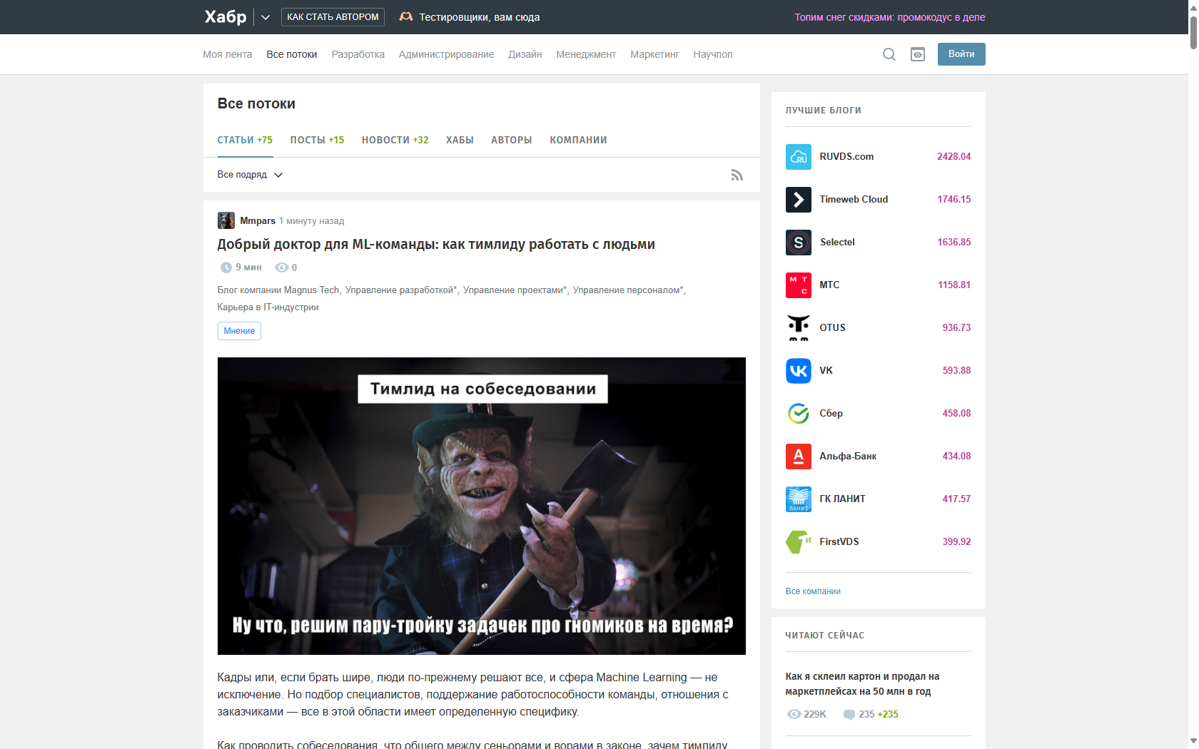

Рисунок 1.1 – Интерфейс интернет-ресурса «Хабр»

Достоинства:

* [широкий спектр тем: Хабр покрывает множество тем, связанных с IT, включая программирование, разработку веб-сайтов, информационную безопасность, аналитику данных и многое другое](https://habr.com/ru/feed/);
* [сообщество экспертов: Хабр имеет активное сообщество пользователей, которые являются экспертами в своих областях](https://habr.com/ru/feed/);
* [персонализированный контент: Пользователи могут настроить свою ленту новостей, чтобы видеть контент, который их интересует](https://habr.com/ru/feed/).

Недостатки:

* [сложность навигации: Для новых пользователей может быть сложно найти нужную информацию из-за большого количества контента](https://habr.com/ru/feed/);
* [неравномерное качество контента: Качество публикаций может сильно варьироваться, поскольку они создаются разными пользователями](https://habr.com/ru/feed/).
  + 1. Интернет-ресурс «Teletype»

[Teletype — это удобная платформа для публикации статей, которая тесно интегрирована с Telegram и позволяет легко делиться контентом через телеграм-каналы](https://teletype.in/@davdeyonok/howtoteletype). [Пользователи могут создавать статьи с картинками, ссылками и другими элементами, делая информацию доступной и привлекательной](https://teletype.in/@davdeyonok/howtoteletype).

Интерфейс интернет-ресурса «Teletype» представлен на рисунке 1.2.

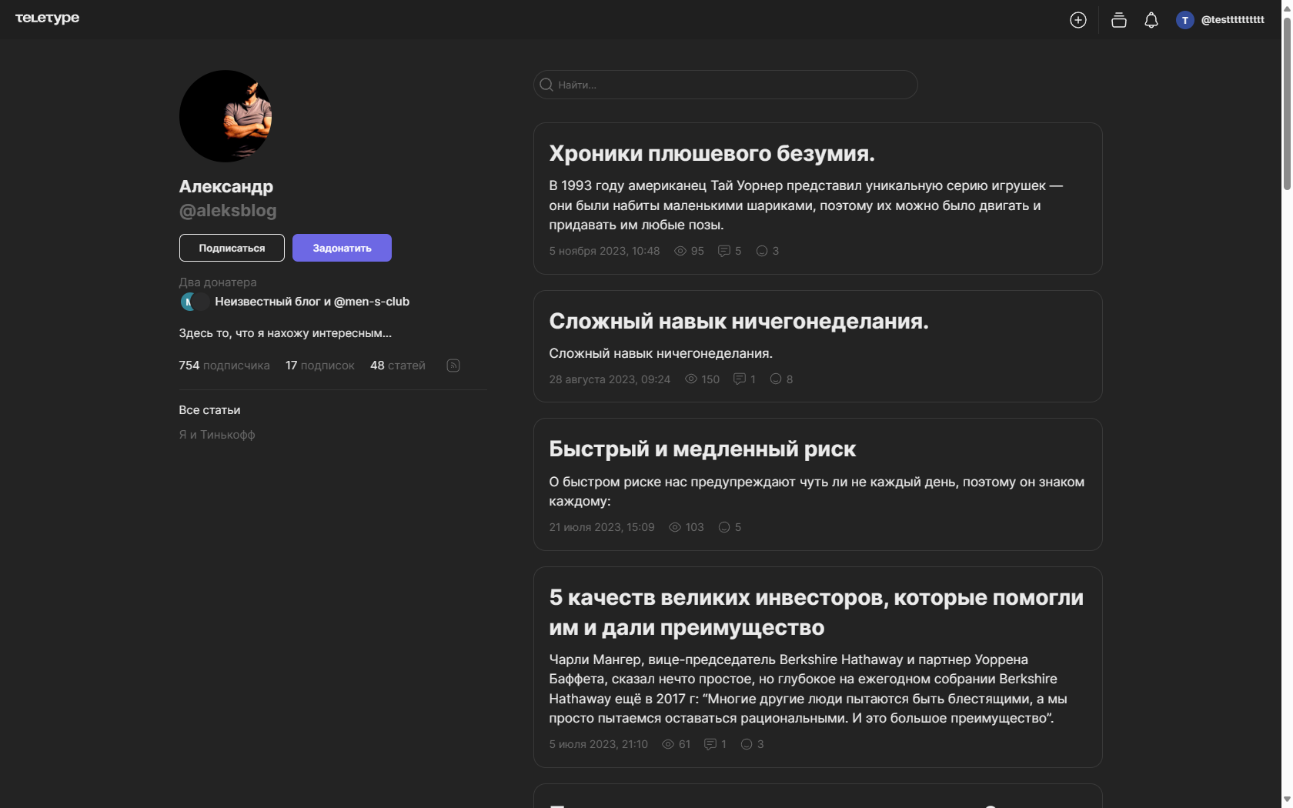

Рисунок 1.2 – Интерфейс интернет-ресурса «Teletype»

Достоинства:

* [простота использования: Teletype предлагает интуитивно понятный интерфейс с простым редактором для создания статей](https://teletype.in/@alfiia/VVADFxVyE);
* [визуальное оформление: Платформа предоставляет разнообразные инструменты для оформления текста, включая заголовки, курсив, жирный шрифт и вставку изображений;](https://teletype.in/@davdeyonok/howtoteletype)
* [интеграция с Telegram: Teletype удобен для пользователей Telegram благодаря возможности быстрого перехода к статьям прямо из сообщений и каналов](https://teletype.in/@davdeyonok/howtoteletype).

Недостатки:

* ограниченная функциональность: В отличие от более крупных платформ, Teletype может не предлагать некоторые продвинутые функции для публикации и управления контентом;
* зависимость от Telegram: Для пользователей, которые не используют Telegram, платформа может быть менее привлекательной из-за её интеграции с этим мессенджером.
  + 1. Интернет ресурс «Hashtap»

Сайт [Hashtap представляет собой платформу, которая предлагает сервис персонализированных рекомендаций](https://www.hashtap.com/@support). [Он также предлагает платформу email-маркетинга, которая автоматически отправляет персонализированные и триггерные email-письма](https://www.hashtap.com/@support).

Интерфейс интернет-ресурса «Hashtap» представлен на рисунке 1.3.

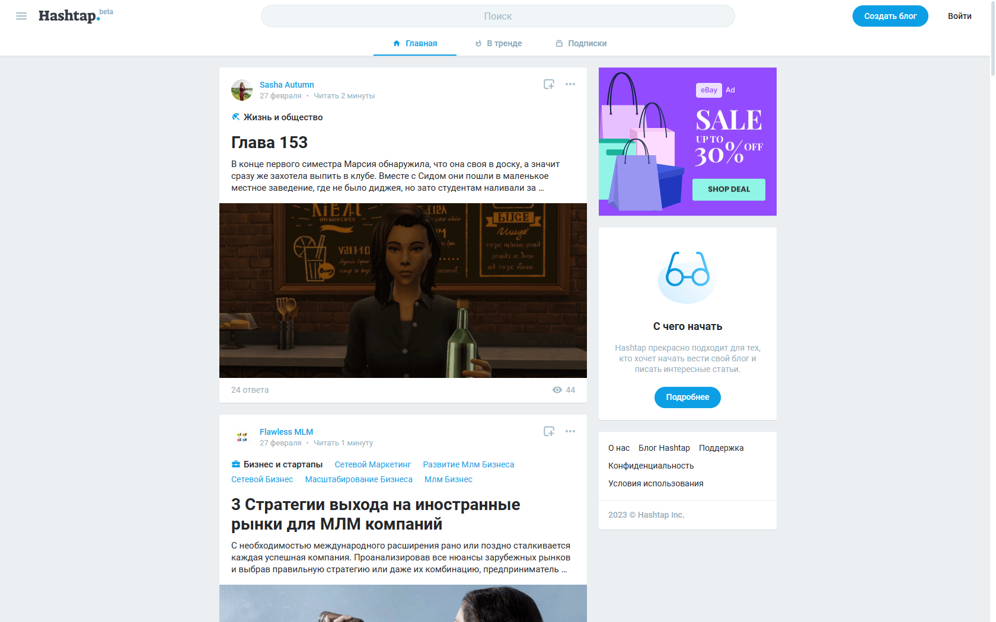

Рисунок 1.3 – Интерфейс интернет-ресурса «Hashtap»

Достоинства:

* [персонализированные рекомендации: Hashtap предлагает персонализированные рекомендации, что может помочь пользователям обнаружить новый контент](https://www.hashtap.com/@support);
* [email-маркетинг: Hashtap предлагает платформу email-маркетинга, которая автоматически отправляет персонализированные и триггерные email-письма](https://www.hashtap.com/@support);
* [поддержка: Hashtap имеет команду поддержки, которая может помочь пользователям с вопросами и предложениями](https://www.hashtap.com/@support).

Недостатки:

* [недостаток информации: На основе доступной информации, сложно определить недостатки Hashtap](https://www.hashtap.com/@support). Для более точной оценки могут потребоваться дополнительные данные, такие как отзывы пользователей или личный опыт использования платформы;
* [отсутствие активности на GitHub: Согласно информации на GitHub, Hashtap не имеет значительной активности в последнее время](https://www.hashtap.com/@support). Это может указывать на отсутствие обновлений или улучшений.
  + 1. Интернет ресурс «Dev.to»

[Dev.to – это популярное сообщество разработчиков, где они могут обмениваться знаниями, учиться и обсуждать различные темы, связанные с веб-разработкой](https://dev.to/t/webdev).

Интерфейс интернет-ресурса «Dev.to» представлен на рисунке 1.4.

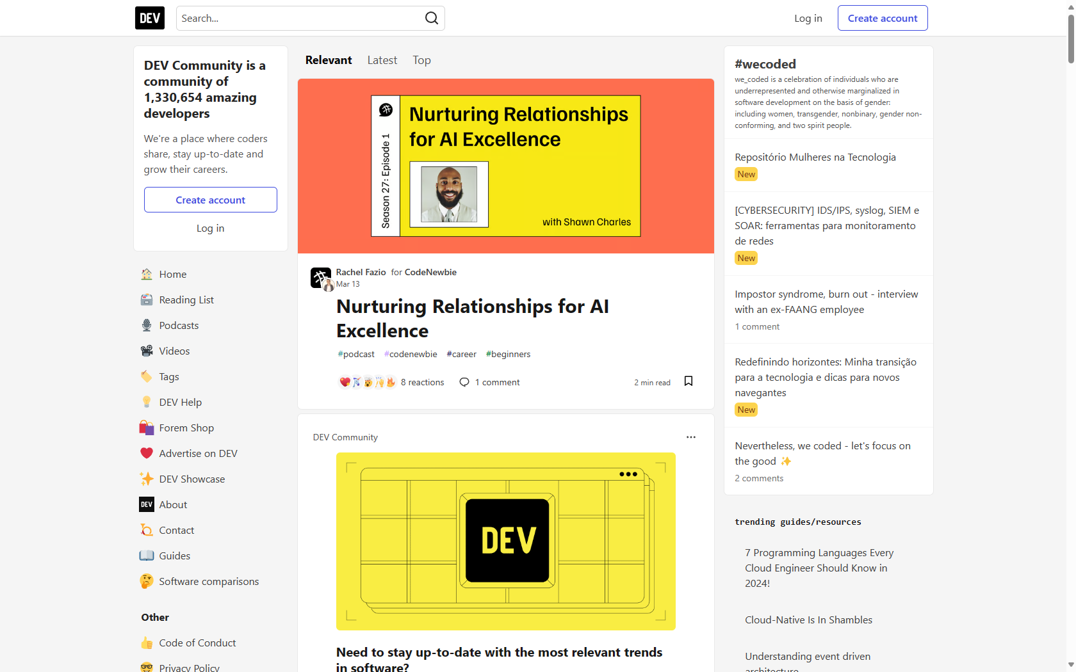

Рисунок 1.2 – Интерфейс интернет-ресурса «Dev.to»

Достоинства:

* [активное сообщество: Dev.to имеет большое и активное сообщество разработчиков, которые регулярно публикуют и обсуждают новые идеи и концепции](https://dev.to/t/webdev);
* [широкий спектр тем: Dev.to покрывает множество тем, связанных с веб-разработкой, включая HTML, CSS, JavaScript, React, Node.js и многое другое](https://dev.to/t/webdev);
* [обучающие материалы: Dev.to предлагает множество обучающих материалов и руководств, которые могут помочь разработчикам улучшить свои навыки](https://dev.to/t/webdev).

Недостатки:

* [неравномерное качество контента: Качество публикаций может сильно варьироваться, поскольку они создаются разными пользователями](https://dev.to/t/webdev);
* [отсутствие модерации: Некоторые пользователи могут заметить, что на сайте отсутствует строгая модерация, что может привести к появлению нерелевантного или низкокачественного контента](https://dev.to/t/webdev).
  1. Постановка задачи

В современном мире информационных технологий и цифровизации все больше людей полагаются на персонализированные рекомендации для обнаружения нового контента. От социальных сетей до новостных агрегаторов, персонализированные рекомендации стали ключевым элементом пользовательского опыта. В то же время, платформы для публикации контента предоставляют пользователям возможность делиться своими мыслями, идеями и творчеством с миром.

Обзор аналогов позволяет проанализировать все преимущества и недостатки альтернативных возможностей и сформулировать список требований, предъявляемых к разрабатываемому в данном курсовом проекте программному средству. Программное средство должно реализовывать следующие функции:

* обеспечивать возможность регистрации и авторизации;
* отправлять уведомления о новом контенте, который может быть интересен пользователю;
* иметь интуитивно понятный и удобный пользовательский интерфейс;
* предоставлять возможность пользователям публиковать свой контент в виде текста или изображений;
* предоставлять возможность пользователям оставлять комментарии к постам;
* предоставлять пользователю возможность кастомизировать свой профиль;
* предоставлять пользователю возможность редактировать и удалять собственные посты;
* предоставлять персонализированный контент, основанный на интересах и взаимодействиях пользователя;
* обеспечивать защиту всех пользовательских данных.

Диаграмма вариантов использования представлена в приложении А.

В данной главе были сформулированы основные требования к приложению на основе преимуществ и недостатков некоторых аналогов.

* 1. Средства разработки

При разработке приложения будут использованы:

* интегрированная среда разработки JetBrains WebStorm;
* язык программирования Javascript;
* язык гипертекстовой разметки HTML совместно с CSS;
* CSS-фреймворк Bootstrap;
* технологии GRPC, RabbitMQ;
* библиотеки React, Koa;
* Базы данных MS SQL Server, Redis

Использование данных технологий имеет несколько преимуществ при разработке веб-приложения для публикации контента.

Во-первых, интегрированная среда разработки JetBrains WebStorm обеспечивает высокую производительность и удобство при разработке приложений.

Во-вторых, язык программирования Javascript — это высокопроизводительный и эффективный язык, который позволяет быстро и легко разрабатывать веб-приложения.

В-третьих, использование CSS-фреймворка Bootstrap позволяет быстро и легко создавать богатые пользовательские интерфейсы.

Четвертое преимущество заключается в том, что технологии GRPC и RabbitMQ а также библиотеки React и Koa позволяют создавать расширяемое и масштабируемое приложение, которое может обслуживать большое количество пользователей.

Базы данных MS SQL Server и Redis позволяют создавать надежные и быстрые хранилища данных, которые используются для хранения и обработки информации о пользователях, постах, лайках и других сущностях, необходимых для управления издательской платформой.

Исходя из описанных выше технологий, можно сделать вывод о том, что для реализации данного проекта были использованы современные инструменты и технологии, что позволило повысить эффективность работы. В целом, использование таких технологий позволило реализовать проект на высоком уровне и обеспечить его успешное выполнение.

2 Проектирование web-приложения

2.1 Архитектура приложения

Большое внимание уделяется качеству организации архитектуры приложения, в связи с разработкой схожей системы, было принято решение об использовании микросервисной архитектуры, а также использование архитектурных паттернов: Gateway, MVC. Взаимодействие сервисов осуществляется благодаря брокерам сообщений: RabbitMQ, GRPC. Данный механизмы позволят легко расширять и масштабировать сервисы, предоставляемые клиенту, не изменяя состояния других частей платформ, что обеспечивает безопасное внедрение новых компонентов и изменение существующих. Диаграмма размещения представлена на рисунке 2.1.

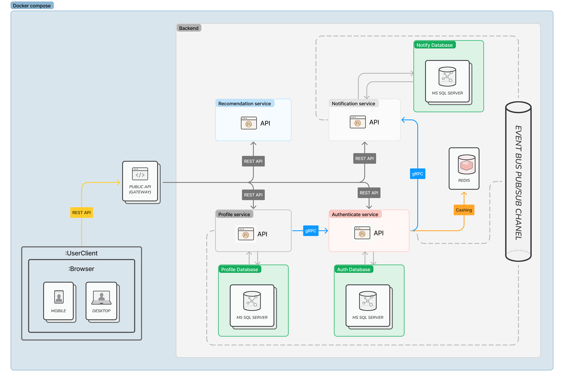

Рисунок 2.1 – Диаграмма размещения

Серверная часть веб-приложения реализована с использованием фреймворка Koa.js, который применяет архитектуру MVC (Model-View-Controller) для организации компонентов. Эта архитектура разделяет приложение на три основных уровня: модели (models), представления (views) и контроллеры (controllers).

Контроллеры (controllers) являются центральным звеном в архитектуре MVC. Они отвечают за обработку входящих запросов от клиентов и формирование соответствующих ответов. Контроллеры определяют конечные точки (endpoints) API и управляют логикой обработки запросов. Они принимают запросы от клиентов, вызывают соответствующие методы моделей для получения или изменения данных и передают данные в представления для отображения.

Модели (models) представляют собой структуры данных и логику работы с этими данными. Они отвечают за доступ к базе данных, выполнение операций CRUD (Create, Read, Update, Delete) и валидацию данных. Модели обычно содержат методы для работы с данными, такие как сохранение, поиск и удаление записей, а также бизнес-логику, связанную с этими данными.

Представления (views) отвечают за отображение данных пользователю. Они представляют собой HTML-шаблоны, которые могут быть заполнены данными из контроллеров или моделей. Представления определяют, как данные будут отображаться пользователю в браузере или другом клиентском приложении. Однако в данном проекте роль представлений была делегирована библиотеке React.js.

Архитектура MVC в Koa.js помогает разделить логику приложения на отдельные компоненты, улучшая читаемость и поддерживаемость кода. Эта структура помогает упростить разработку, отладку и поддержку приложения.

Клиентская часть проекта использует React.js, который представляет собой библиотеку JavaScript для разработки динамичных пользовательских интерфейсов. React.js позволяет создавать переиспользуемые компоненты, которые эффективно обновляются и реагируют на изменения данных. Это достигается за счет использования виртуального DOM (Virtual DOM), который позволяет React обновлять только необходимые элементы интерфейса без перерисовки всего дерева компонентов. Такой подход улучшает производительность взаимодействия с динамическими интерфейсами и значительно упрощает процесс разработки.

Взаимодействие между клиентской и серверной частями осуществляется посредством Web API. Сервер предоставляет API, определяющий доступные конечные точки и форматы данных для обмена информацией с клиентским приложением. Клиентское приложение, построенное на React.js, отправляет HTTP-запросы на сервер, используя соответствующие конечные точки, и принимает ответы в формате JSON. Это обеспечивает надежное взаимодействие между клиентом и сервером, позволяя передавать данные и обновления между ними и обеспечивая функциональность и интерактивность всего приложения.

Также в приложении используется протокол WebSockets. Использование WebSockets в web-приложении позволяет создать интерактивный и динамичный пользовательский опыт. WebSockets обеспечивают постоянное соединение между клиентом и сервером, что позволяет мгновенно передавать данные в обоих направлениях без необходимости постоянного обновления страницы.

Диаграмма развертывания представлена в приложении Б.

2.2 Проектирование структуры базы данных

В данном разделе представлена концептуальная и логическая модель базы данных для проекта. На этапе разработки концептуальной модели было проведено детальное изучение бизнес-требований и основных процессов необходимых веб-приложению издательской платформы.

Так как архитектура приложения подразумевает что у каждого сервиса будет собственная база данных, то все сущности рассредоточены между ними.

База данных сервиса аутентификации содержит единственную таблицу Users. Эта таблица содержит информацию о пользователях, которые зарегистрировались в системе. Её структура представлена в таблице 2.1.

Таблица 2.1 – Структура таблицы USERS

|  |  |  |
| --- | --- | --- |
| Столбец | Тип данных | Ограничение целостности |
| ID | INT | PRIMARY KEY IDENTITY |
| GOOGLE_ID | NVARCHAR(255) |  |
| GITHUB_ID | NVARCHAR(255) |  |
| USERNAME | NVARCHAR(255) | NOT NULL |
| EMAIL | NVARCHAR(255) | NOT NULL |
| PASSWORD | NVARCHAR(255) |  |
| SALT | NVARCHAR(255) |  |
| IS_EMAIL_VERIFIED | BIT | DEFAULT 0 |
| VERIFICATION_TOKEN | NVARCHAR(255) |  |
| RESET_PASSWORD_TOKEN | NVARCHAR(255) |  |
| RESET_PASSWORD_EXPIRES | DATETIME |  |

База данных сервиса уведомлений содержит единственную таблицу Notifications. Эта таблица содержит информацию о уведомлениях, отправленных пользователям. Её структура представлена в таблице 2.2.

Таблица 2.2 – Структура таблицы NOTIFICATIONS

|  |  |  |
| --- | --- | --- |
| Столбец | Тип данных | Ограничение целостности |
| ID | INT | PRIMARY KEY IDENTITY |
| AUTHOR | NVARCHAR(255) | NOT NULL |
| USER_ID | INT | NOT NULL |
| CONTENT | TEXT | NOT NULL |
| IMAGE | NVARCHAR(255) | DEFAULT 'default_profile.png' |
| PUBLISHED_AT | DATETIME | DEFAULT CURRENT_TIMESTAMP |

База данных сервиса профилей содержит следующие таблицы:

* Users – содержит профильную информацию о пользователях. Её структура представлена в таблице 2.3;
* Posts – содержит информацию о публикациях пользователей. Её структура представлена в таблице 2.4;
* Subscriptions – содержит информацию о подписках пользователей. Её структура представлена в таблице 2.5;
* Comments – содержит информацию о комментариях к публикациям. Её структура представлена в таблице 2.6;

Таблица 2.3 – Структура таблицы USERS

|  |  |  |
| --- | --- | --- |
| Столбец | Тип данных | Ограничение целостности |
| ID | INT | PRIMARY KEY IDENTITY |
| USERNAME | NVARCHAR(255) |  |
| EMAIL | NVARCHAR(255) |  |
| FIRSTNAME | NVARCHAR(255) |  |
| LASTNAME | NVARCHAR(255) |  |
| PHONE_NUMBER | NVARCHAR(255) |  |
| PROFILE_PICTURE | NVARCHAR(255) | DEFAULT 'default_profile.png' |
| SUBSCRIBERS_COUNT | INT | DEFAULT 0 |
| SUBSCRIPTIONS_COUNT | INT | DEFAULT 0 |
| POSTS_COUNT | INT | DEFAULT 0 |

Таблица 2.4 – Структура таблицы POSTS

|  |  |  |
| --- | --- | --- |
| Столбец | Тип данных | Ограничение целостности |
| ID | INT | PRIMARY KEY IDENTITY |
| AUTHOR | NVARCHAR(255) | NOT NULL |
| USER_ID | INT | NOT NULL |
| CONTENT | TEXT | NOT NULL |
| IMAGE | NVARCHAR(255) | DEFAULT 'default_profile.png' |
| PUBLISHED_AT | DATETIME | DEFAULT CURRENT_TIMESTAMP |

Таблица 2.5 – Структура таблицы SUBSCRIPTIONS

|  |  |  |
| --- | --- | --- |
| Столбец | Тип данных | Ограничение целостности |
| ID | INT | PRIMARY KEY IDENTITY |
| AUTHOR | NVARCHAR(255) | NOT NULL |
| USER_ID | INT | NOT NULL |
| CONTENT | TEXT | NOT NULL |
| IMAGE | NVARCHAR(255) | DEFAULT 'default_profile.png' |
| PUBLISHED_AT | DATETIME | DEFAULT CURRENT_TIMESTAMP |

Таблица 2.6 – Структура таблицы COMMENTS

|  |  |  |
| --- | --- | --- |
| Столбец | Тип данных | Ограничение целостности |
| ID | INT | PRIMARY KEY IDENTITY |
| AUTHOR | NVARCHAR(255) | NOT NULL |
| USER_ID | INT | NOT NULL |
| CONTENT | TEXT | NOT NULL |
| IMAGE | NVARCHAR(255) | DEFAULT 'default_profile.png' |
| PUBLISHED_AT | DATETIME | DEFAULT CURRENT_TIMESTAMP |

В данной главе была спроектирована архитектура приложения, включая серверную и клиентскую часть, а также базы данных.

3 Разработка web-приложения

3.1 Обобщенная структура приложения

Структура приложения представлена на рисунке 3.1.

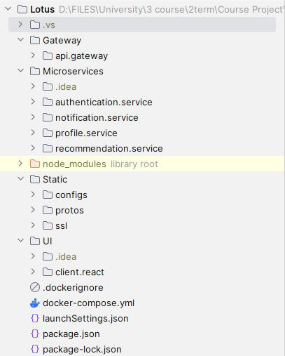

Рисунок 3.1 – Структура приложения

В папке Static хранятся статические данные, общие для всего приложения. В дочерней папке configs хранятся файлы конфигурации json, в которых содержатся данные, используемые в тех или иных файлах для конфигурации различных утилит приложения, таких как например nodemailer для отправки сообщений на почту. В дочерней папке protos содержатся proto файлы – схемы данных Protobuf для использования gRPC. В папке ssl находятся сертификаты для настройки https серверов.

В папке Microservices находятся собственно сами сервисы приложения, реализованные на koa.

В папке UI находится клиент React, который подробно описан в главе 3.3.

3.2 Разработка серверной части приложения

Серверная часть приложения обеспечивает обработку клиентских запросов, выполняет запросы к базе данных, обеспечивает аутентификацию и авторизацию, а также поддерживает websocket сервер.

Структура серверного приложения на примере сервиса профилей представлена на рисунке 3.1.

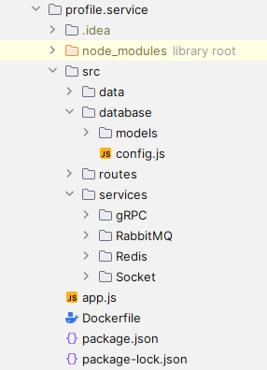

Рисунок 3.1 – Структура серверного приложения на примере сервиса профилей

Входной точкой каждого сервера является файл app.js. В нем происходит инициализация koa-сервера, websocket сервера (при наличии), а также установка сертификатов для обеспечения защищенного соединения с сервером.

В директории database находятся модели и файл конфигурации для настройки ORM-фреймворка sequelize. Модели описывают сущности базы данных и представляют интерфейс для взаимодействия с ней.

В директории routes находятся маршрутизаторы для каждой сущности. Пример маршрутизатора для сущности «User» представлен в листинге 3.2.

|  |
| --- |
| router.get('/api/user/subscriptions', koaJwt({ secret: SECRET_KEY }), getUserSubscriptions); router.get('/api/user/subscribers', koaJwt({ secret: SECRET_KEY }), getUserSubscribers); router.post('/api/user/subscribe', koaJwt({ secret: SECRET_KEY }), subscribeUser); router.post('/api/user/unsubscribe', koaJwt({ secret: SECRET_KEY }), unsubscribeUser); router.post('/api/user/support', koaJwt({ secret: SECRET_KEY }), support); |

Листинг 3.2 – Маршрутизатор для сущности «User»

С каждым маршрутом сопоставляется определенный метод, который непосредственно осуществляет обработку запроса. Пример метода support, который обрабатывает запрос пользователя в техническую поддержкупредставлен в листинге 3.3.

|  |
| --- |
| async function support(ctx) {  const user_id = ctx.state.user.user_id;  const username = ctx.state.user.username;  const email = ctx.state.user.email;  const { problem_message } = ctx.request.body;   try {  const newSupportMessage = await SUPPORT.create({  USER_ID: user_id,  PROBLEM_MESSAGE: problem_message  });   const data = {  EMAIL: email,  USERNAME: username,  PROBLEM_MESSAGE: problem_message  }  sendToQueue("SupportEmailNotificationQueue", data);   ctx.status = 201;  ctx.body = { message: 'Support message saved successfully', supportMessageId: newSupportMessage.ID };  } catch (error) {  console.error('Error saving support message:', error);  ctx.status = 500;  ctx.body = { message: 'Internal Server Error' };  } } |

Листинг 3.3 – Метод support

Кроме конечных точек приложения, маршрутизаторы также используют промежуточную обработку запроса за счет использования middleware.

В приложении используется middleware koaJwt, который имеют стандартную реализацию в библиотеке «koa-jwt», и используется для для аутентификации и авторизации. Этот middleware необходим для того, чтобы защитить некоторые маршруты от не аутентифицированного доступа.

3.3 Разработка клиентской части приложения

Клиентская часть приложения предоставляет интерфейс для взаимодействия с серверным приложением. Клиентская часть представляет собой набор React-компонентов, и является одновременно http и websocket-клиентом.

Структура клиентского приложения представлена на рисунке 3.7.

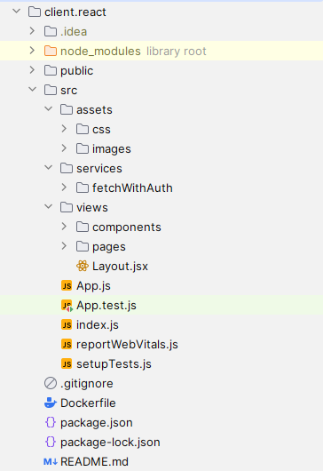

Рисунок 3.7 – Структура клиентского приложения

Директория src содержит весь исходный код приложения.

Директория pages содержит все React-страницы, к которым пользователь может получить доступ.

Директория components содержит все React-компоненты, повторно используемые в приложении.

директория services содержит функции с дополнительным функционалом.

Директория assets содержит статические данные, используемые в приложение, такие как иконки, стили CSS и т.п.

В основном файле проекта App.js прописана маршрутизация приложения, реализованная при помощи библиотеки «react-router». Содержимое файла App.js представлены на листинге 3.8.

|  |
| --- |
| function App() {  useEffect(() => AOS.init , []);   return (  <>  <Routes>  <Route path="/" element={<Layout/>}>  <Route index element={<HomePage/>} />  <Route path="home" element={<HomePage/>} />  <Route path="news" element={<NewsPage/>} />  <Route path="news/:topic" element={<NewsPage/>} />  <Route path="news/:id" element={<SelectedNews/>} />  <Route path="support" element={<SupportPage/>} />  <Route path="profile/:username" element={<ProfilePage/>} />  <Route path="profile/:username/edit" element={<ProfileEditPage/>} />  <Route path="profile/:username/change-password" element={<ChangePasswordPage/>} />  <Route path="/:username/:postid/comments" element={<CommentsPage/>} />  <Route path="/about" element={<AboutPage/>} />  <Route path="/people" element={<PeoplePage/>} />  <Route path="/saved" element={<SavedPage/>} />  <Route path="/subscriptions" element={<SubscriptionsPage/>} />  <Route path="/notifications" element={<NotificationsPage/>} />  </Route>  <Route path="login" element={<AuthenticationPage />} />  <Route path="register" element={<RegistrationPage />} />  <Route path="*" element={<NotFoundPage />} />  </Routes>  </>  ); }   export default App; |

Листинг 3.8 – Содержимое файла App.js

Также, были использованы сторонние библиотеки и фреймворки для разработки вилузального интерфейса приложения.

Bootstrap – это библиотека, которая предоставляет готовые компоненты и классы для быстрой и удобной стилизации веб-страниц. Мы использовали Bootstrap для создания адаптивного и красивого дизайна нашего приложения. Bootstrap позволяет легко создавать сетки, стилизовать формы, кнопки, карточки и многое другое. Это значительно ускоряет процесс разработки и обеспечивает единообразие стилей.

AOS (Animate On Scroll) – это небольшая библиотека, которая позволяет анимировать элементы, когда они появляются в области просмотра. Мы использовали AOS для добавления динамических анимаций в наше приложение. Это делает интерфейс более живым и интересным для пользователя.

4 Тестирование web-приложения

В данном разделе описано тестирование приложения с использованием клиентской части.

4.1 Ошибка при вводе несуществующего маршрута

Любое Web-приложение должно грамотно обрабатывать типичные ошибки пользователей, в том числе и ошибку 404 – Не найдено. Визуальное отображение в клиентском браузере ошибки при вводе несуществующего маршрута представлено на рисунке 4.1.



Рисунок 4.1 – Ошибка при вводе несуществующего маршрута

4.2 Ошибка при пустом значении полей

Во всем приложении, в местах, где этого требует логика, при вводе пустых значений в поля для ввода происходит проверка на наличия символов в поле. Ошибка отображена на рисунке 4.2.

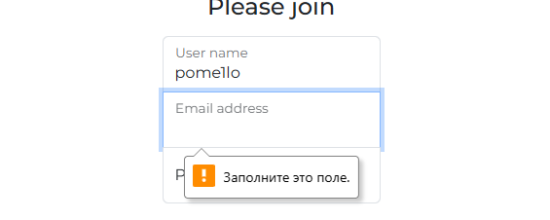

Рисунок 4.2 – Ошибка при пустом значении поля

4.3 Ошибка при некорректных данных для входа

При предоставлении некорректных данных для входа (неверный логин или пароль) в правом нижнем углу появляется уведомление о соответствующей ошибке. Ошибка представлена на рисунке 4.3.



Рисунок 4.3 – Ошибка при некорректных данных для входа

4.4 Ошибка при регистрации существующего логина

При регистрации пользователя может возникнуть ситуация, при которой данная электронная почта или имя пользователя уже занято другим пользователем. Ошибка отображена на рисунке 4.4.



Рисунок 4.4 – Ошибка при регистрации существующего email

4.5 Иные ошибки

При возникновении иных ошибок на сервере она будет выведена в компактное уведомление в правом нижнем углу окна браузера. Ошибка представлена на рисунке 4.5. При попытке не аутентифицированного доступа к ресурсу пользователя перенаправит на страницу для входа.



Рисунок 4.5 – Ошибка при регистрации существующего email

При попытке не аутентифицированного доступа к ресурсу пользователя перенаправит на страницу для входа.

Таким образом было проведено тестирование приложения. Были продемонстрированы типичные ситуации, вызывающие ошибки и реакция на них. Результаты тестирования позволили выявить и исправить множество ошибок и проблем, связанных с функциональностью и производительностью приложения.

5 Руководство пользователя

Руководство пользователя является важным компонентом любого веб-приложения, поскольку оно предоставляет пользователю необходимую информацию о функционале приложения, его возможностях и способах использования. Руководство пользователя помогает пользователям быстро освоиться с интерфейсом и функциями приложения, снижает уровень путаницы и упрощает процесс взаимодействия с приложением.

Далее в руководстве пользователя будут рассмотрены ключевые функциональные возможности веб-приложения. Они включают в себя функционал логина, регистрации, создания и изменения постов, просмотр и персонализация страницы пользователя, просмотр новостей, просмотр страницы подписок и подписчиков.

5.1 Вход в аккаунт

После нажатия на кнопку «Login» пользователь попадает на страницу входа, где ему необходимо ввести электронную почту и пароль в поля для ввода, и нажать на кнопку «Sign in». Страница логина представлена на рисунке 5.1.

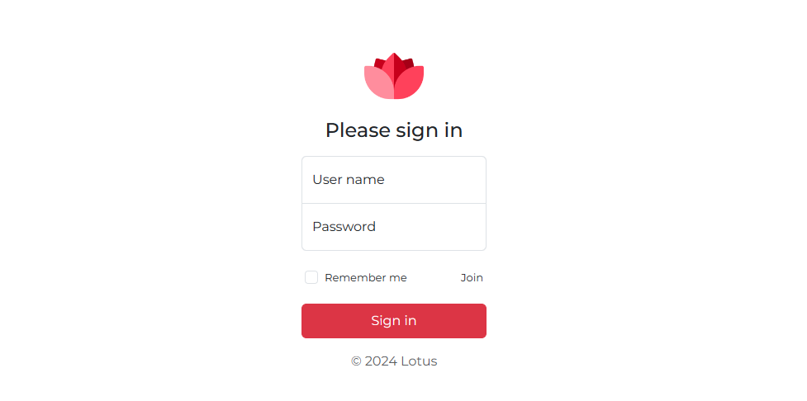

Рисунок 5.1 – Страница входа

5.2 Регистрация пользователя

Для перехода на страницу регистрации на странице входа необходимо нажать кнопку «Join». Регистрация предоставляет возможность новым пользователям создать учетную запись, заполнив необходимую информацию со своими учетными данными. Далее необходимо нажать на кнопку «Join». Страница регистрации представлена на рисунке 5.2.

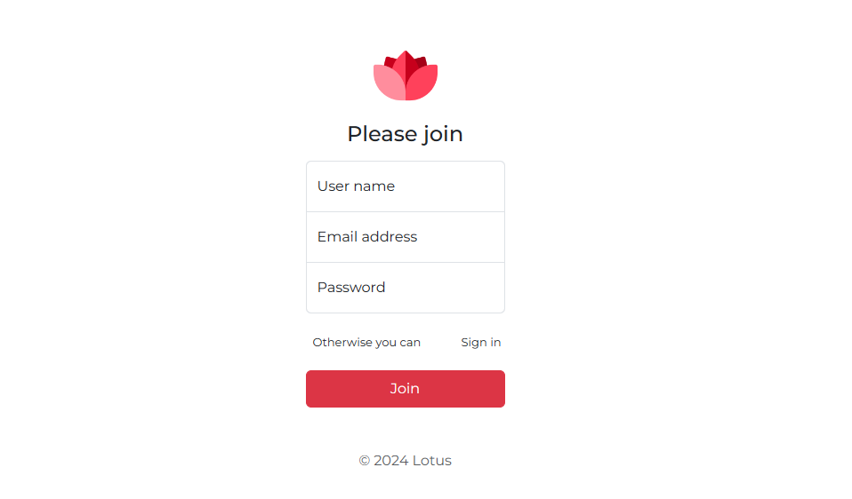

Рисунок 5.2 – Страница регистрации

5.3 Взаимодействие с профилем пользователя

Для дальнейшего взаимодействия пользователя с постами и своим профилем ему необходимо зайти на страницу своего профиля. Здесь отображается Username пользователя, количество постов, подписок и подписчиков, текст описание, а также список опубликованных им постов. С этой страницы пользователь может создать новый пост, перейти в настройки своего аккаунта, а также отредактировать персональную информацию. Страница профиля пользователя представлена на рисунке 5.3.

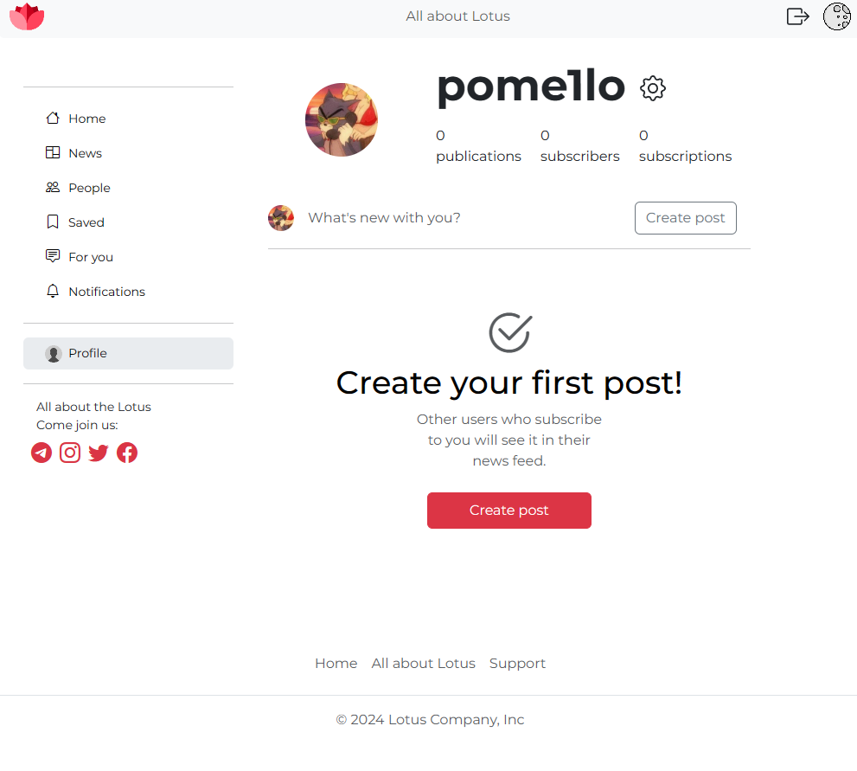

Рисунок 5.3 – Страница профиля пользователя

5.4 Создание поста

Для создания поста пользователю необходимо нажать на кнопку «Create post» и дождаться появления модального окна. В появившемся окне пользователь может создать новый пост. Ему необходимо ввести название поста, его содержимое и прикрепить картинку. Дата создания поста определяется автоматически. Нажатием на кнопку «Create» пользователь создает и одновременно публикует новый пост. Модальное окно для создания поста отображено на рисунке 5.4.

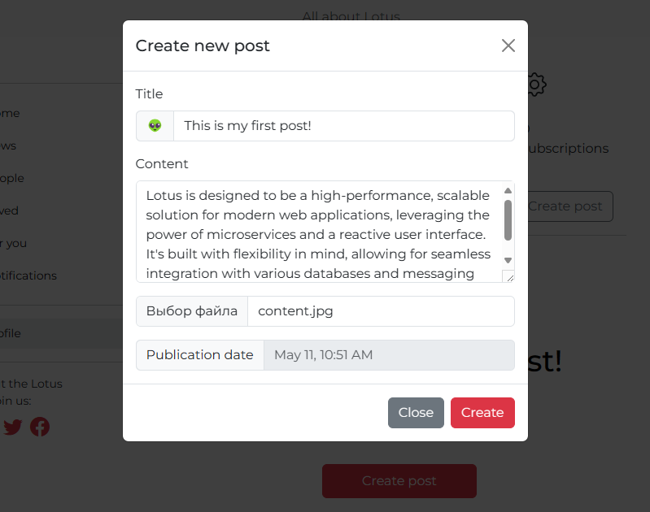

Рисунок 5.4 – Модальное окно для создания поста

5.5 Редактирование поста

На странице профиля пользователя в списке постов при нажатии на шестерёнку на одном из них появляется модальное окно редактирования поста. В нём пользователь может изменить заголовок, содержимое поста и прикрепить другую картинку. Также пользователь имеет возможность безвозвратно удалить пост при нажатии на кнопку «Delete post». При нажатии на кнопку «Edit post» пользователь применит изменения. Модальное окно для редактирования представлено на рисунке 5.5.

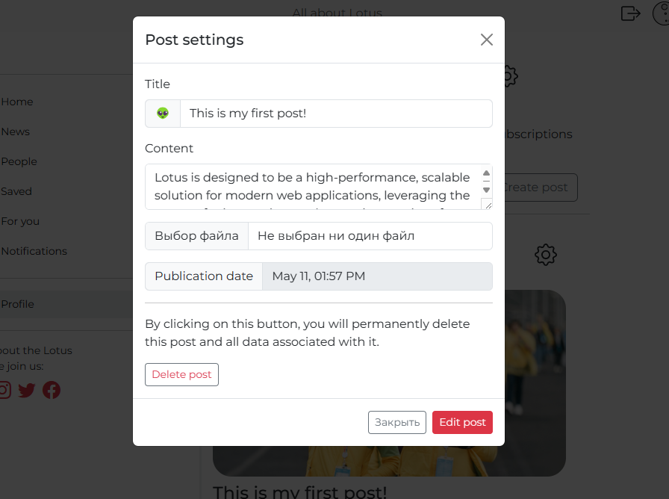

Рисунок 5.5 – Модальное окно для редактирования поста

5.6 Страница «People»

При переходе на страницу подписок и подписчиков пользователь может получить доступ к списку аккаунтов на которые он подписан и которые подписаны на него. При нажатии на аккаунт происходит перенаправление на профиль выбранного пользователя. Странице подписок и подписчиков представлена на рисунке 5.6.

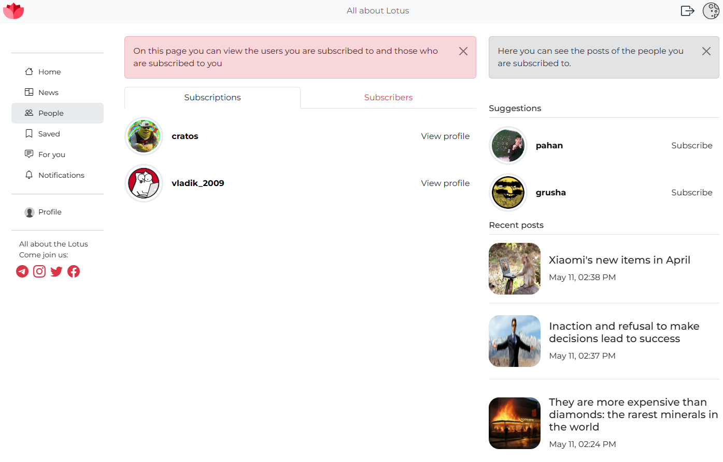

Рисунок 5.6 – Страница подписок и подписчиков

5.7 Страница новостей

При переходе на страницу новостей пользователь может просматривать последние новости, а также переключаться между интересующими его темами. Страница новостей представлена на рисунке 5.7.

Рисунок 5.7 – Страница новостей

5.8 Страница «Для вас»

При переходе на страницу «Для вас» пользователь может просматривать последние посты пользователей, на которых он подписан. Страница «Для вас» представлена на рисунке 5.8.

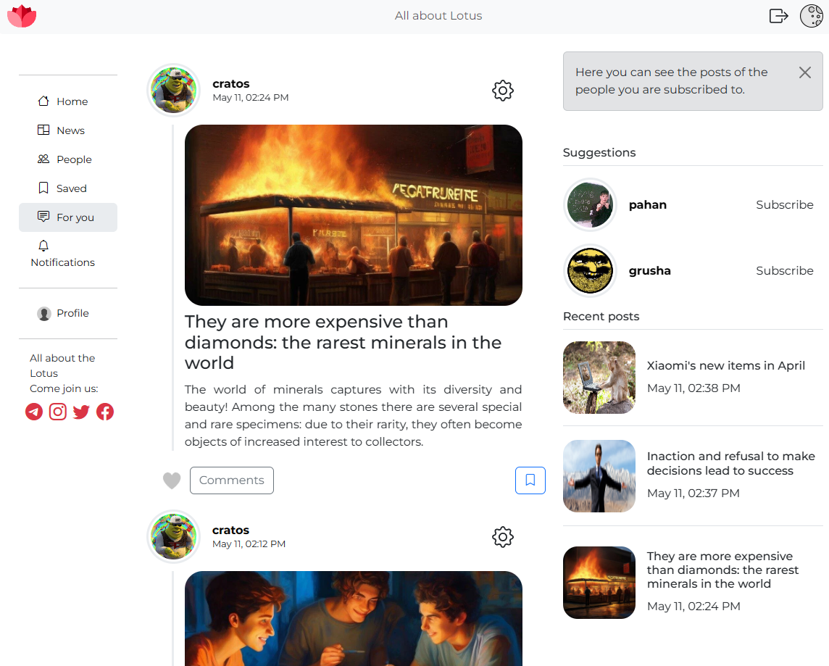

Рисунок 5.8 – Страница «Для вас»

5.9 Оставление комментариев

При клике на кнопку «Comments» под любым постом пользователя перенаправляет на страницу комментариев к этому посту. Здесь отображается картинка выбранного поста, его заголовок и текст, а также список комментариев других пользователей. Снизу находиться поле для ввода текста комментария и кнопка для отправки. Страница комментариев под одним из постов представлена на рисунке 5.9.

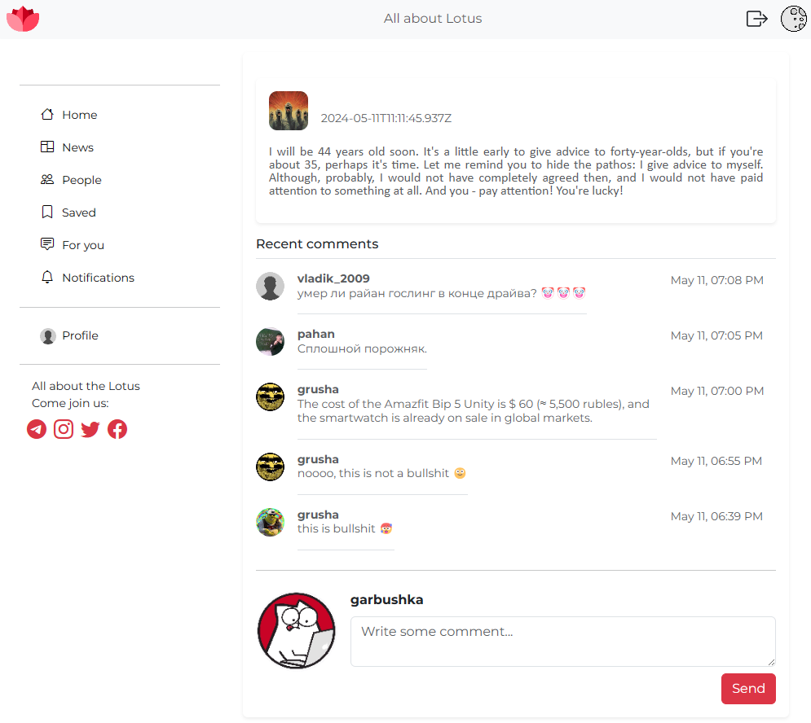

Рисунок 5.9 – Страница комментариев под одним из постов

5.10 Страница технической поддержки

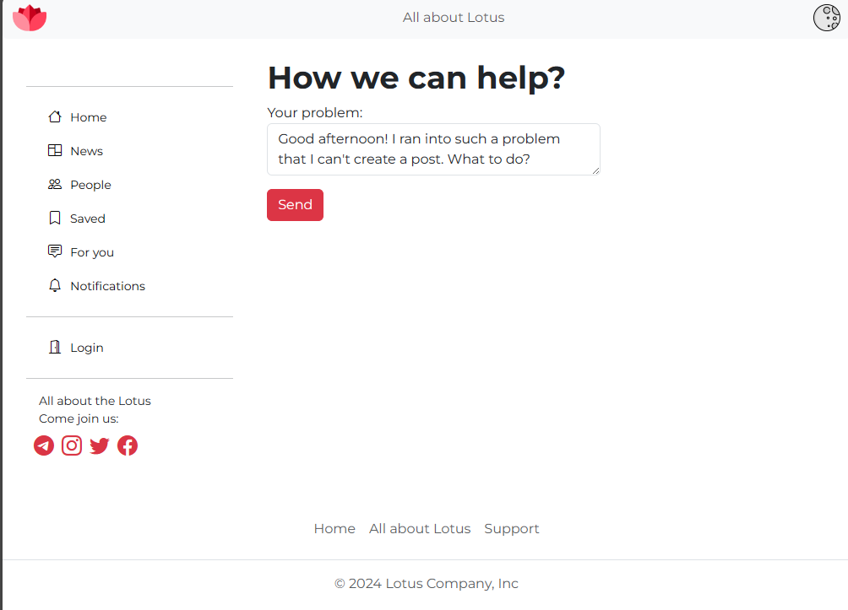

Рисунок 5.10 – Страница технической поддержки

Таким образом, в данной главе было разработано руководство по использованию, которое облегчает пользователю освоение функционала приложения.

Заключение

В ходе выполнения курсового проекта было разработано веб-приложение «Издательская платформа», сочетающее в себе функционал персонализированных рекомендаций и возможности издательской платформы. Проект успешно реализует поставленные задачи, предоставляя пользователям интуитивно понятный интерфейс для публикации контента, взаимодействия с другими пользователями и получения персонализированных рекомендаций.

* Реализация архитектуры: Архитектура приложения, основанная на микросервисах, обеспечивает гибкость и масштабируемость системы.
* Функциональность микросервисов: Каждый микросервис, включая авторизацию, уведомления, контент, комментарии, профили, рекомендации и безопасность, был реализован согласно требованиям задания.
* Клиентская часть и API Gateway: Клиентская часть на React и API Gateway для маршрутизации запросов были успешно разработаны и интегрированы с микросервисами.
* Тестирование и деплой: Приложение было тщательно протестировано и готово к деплою, что подтверждается наполнением базы данных тестовыми данными и стабильной работой всех сервисов.

Проект демонстрирует эффективное применение современных технологий и подходов в разработке программного обеспечения и может служить основой для дальнейшего развития и внедрения новых функций.

Таким образом, цель данной работы была успешно достигнута. Созданное веб-приложение «Издательская платформа» успешно сочетает в себе функциональность и безопасность, предоставляя пользователям мощный инструмент для обмена и открытия нового контента. Это делает его ценным ресурсом как для авторов, так и для читателей, и открывает путь для дальнейших инноваций в области цифрового издательства.

Список используемых источников

1. METANIT.COM Сайт о программировании [Электронный ресурс] / Режим доступа: https://metanit.com – Дата доступа: 15.03.2023.
2. Koa.js [Электронный ресурс] / Режим доступа: https://koajs.com. – Дата доступа: 19.03.2024.
3. Stackoverflow.com [Электронный ресурс] / Режим доступа: https://stackoverflow.com – Дата доступа: 23.03.2024.
4. React.js документация [Электронный ресурс] / Режим доступа: https://react.dev/learn. – Дата доступа: 19.04.2024.
5. Socket.io документация [Электронный ресурс] / Режим доступа: https://socket.io/docs/v4/. – Дата доступа: 27.04.2024.

ПРИЛОЖЕНИЕ А

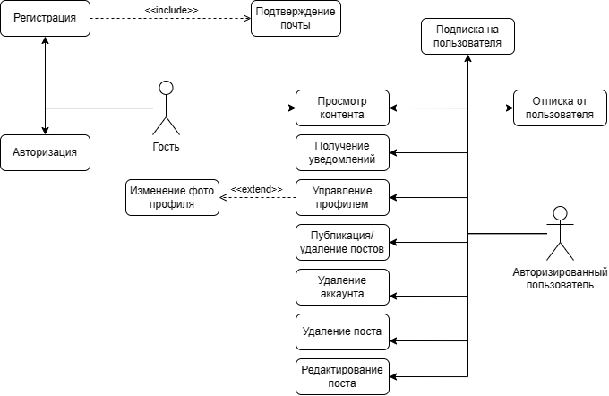

ПРИЛОЖЕНИЕ Б

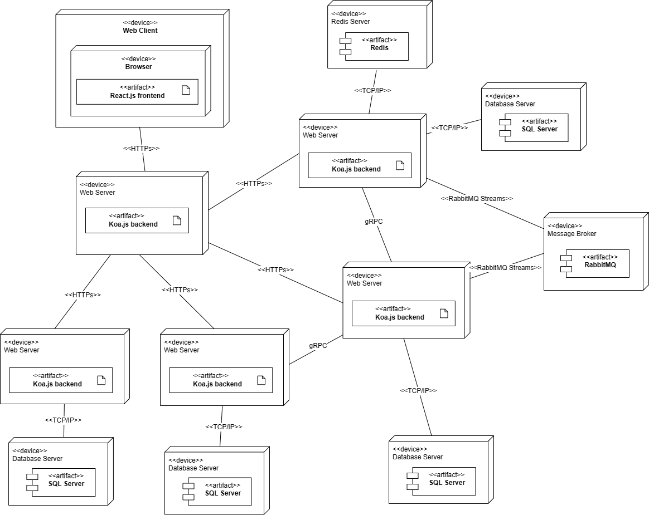

ПРИЛОЖЕНИЕ В

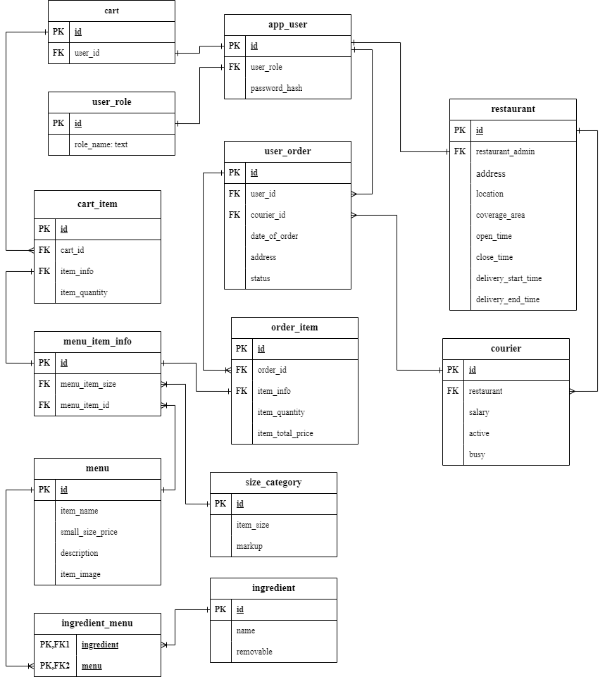

ПРИЛОЖЕНИЕ Г

|  |
| --- |
| model App_user {  id Int @id @default(autoincrement())  password_hash String  user_role Int  personal_data Int  personal_data_rel Personal_data @relation("app_user_personal_dataTopersonal_data", fields: [personal_data], references: [id], onDelete: NoAction, onUpdate: NoAction, map: "fk_app_user_personal_data")  user_role_rel User_role @relation("app_user_user_roleTouser_role", fields: [user_role], references: [id], onDelete: NoAction, onUpdate: NoAction, map: "fk_app_user_user_role")  cart Cart?  restaurant Restaurant?  user_orders User_order[]  @@map("app_user")  }  model Cart {  id Int @id @default(autoincrement())  user_id Int @unique  app_user App_user @relation(fields: [user_id], references: [id], onDelete: NoAction, onUpdate: NoAction, map: "fk_cart_app_user")  @@map("cart")  }  model Cart_item {  id Int @id @default(autoincrement())  cart_id Int  item_info Int  item_quantity Int  notes String?  menu_item_info Menu_item_info @relation(fields: [item_info], references: [id], onDelete: Cascade, onUpdate: NoAction, map: "fk_cart_menu_item_info")  @@index([cart_id], map: "idx_cart_item_cart_id")  @@index([cart_id, item_info], map: "idx_cart_item_cart_info")  @@index([item_info], map: "idx_cart_item_item_info")  @@map("cart_item")  }  model Courier {  id Int @id @default(autoincrement())  personal_data Int  salary Decimal @db.Decimal(8, 2)  restaurant Int  active Boolean @default(false)  busy Boolean @default(false)  personal_data_rel Personal_data @relation("courier_personal_dataTopersonal_data", fields: [personal_data], references: [id], onDelete: Cascade, onUpdate: NoAction, map: "fk_courier_personal_data")  restaurant_rel Restaurant @relation("courier_restaurantTorestaurant", fields: [restaurant], references: [id], onDelete: Cascade, onUpdate: NoAction, map: "fk_courier_restaurant")  user_orders User_order[]  @@index([active], map: "idx_courier_active")  @@index([active, busy], map: "idx_courier_active_busy")  @@index([personal_data], map: "idx_courier_personal_data")  @@index([busy], map: "idx_courier_busy")  @@index([restaurant], map: "idx_courier_restaurant")  @@map("courier")  }  model Menu {  id Int @id @default(autoincrement())  item_name String  small_size_price Decimal @db.Decimal(5, 2)  item_image String?  ingredients Ingredient_menu[] @relation("ingredient_menu_menuTomenu")  menu_item_infos Menu_item_info[]  @@index([item_name], map: "idx_item_name")  @@index([small_size_price], map: "idx_small_size_price")  @@map("menu")  }  model Menu_item_info {  id Int @id @default(autoincrement())  menu_item_id Int  menu_item_size Int @db.SmallInt  cart_items Cart_item[]  size_category Size_category @relation(fields: [menu_item_size], references: [id], onDelete: NoAction, onUpdate: NoAction, map: "fk_menu_ii_size_category")  menu Menu @relation(fields: [menu_item_id], references: [id], onDelete: Cascade, onUpdate: NoAction, map: "fk_menu_item_info_menu")  order_items Order_item[]  @@map("menu_item_info")  }  model Order_item {  id Int @id @default(autoincrement())  order_id Int  item_info Int  item_quantity Int  item_total_price Decimal @db.Decimal(5, 2)  notes String?  menu_item_info Menu_item_info @relation(fields: [item_info], references: [id], onDelete: Cascade, onUpdate: NoAction, map: "fk_order_item_menu_item_info")  user_order User_order @relation(fields: [order_id], references: [id], onDelete: Cascade, onUpdate: NoAction, map: "fk_order_item_user_order")  @@index([order_id, item_info], map: "idx_order_item_order_item_info")  @@map("order_item")  }  model Personal_data {  id Int @id @default(autoincrement())  full_name String  email String @unique  phone_number String @unique  date_of_birth DateTime? @db.Date  app_users App_user[] @relation("app_user_personal_dataTopersonal_data")  couriers Courier[] @relation("courier_personal_dataTopersonal_data")  @@map("personal_data")  }  model Restaurant {  id Int @id @default(autoincrement())  address String @unique  location String  coverage_area String  restaurant_admin Int @unique  open_time DateTime @db.Timestamp(6)  close_time DateTime @db.Timestamp(6)  delivery_start_time DateTime @db.Timestamp(6)  delivery_end_time DateTime @db.Timestamp(6)  couriers Courier[] @relation("courier_restaurantTorestaurant")  app_user App_user @relation(fields: [restaurant_admin], references: [id], onDelete: NoAction, onUpdate: NoAction, map: "fk_restaurant_app_user")  @@map("restaurant")  }  model Size_category {  id Int @id @default(autoincrement()) @db.SmallInt  item_size Decimal @db.Decimal(4, 2)  markup Decimal @db.Decimal(4, 2)  menu_item_infos Menu_item_info[]  @@index([item_size, markup], map: "idx_item_size_markup")  @@map("size_category")  }  model User_order {  id Int @id @default(autoincrement())  date_of_order DateTime @db.Timestamp(6)  user_id Int  address String  courier_id Int  status String @default("В работе")  order_items Order_item[]  app_user App_user @relation(fields: [user_id], references: [id], onDelete: NoAction, onUpdate: NoAction, map: "fk_user_order_app_user")  courier Courier @relation(fields: [courier_id], references: [id], onDelete: Cascade, onUpdate: NoAction, map: "fk_user_order_courier")  @@map("user_order")  }  model User_role {  id Int @id @default(autoincrement())  role_name String  app_users App_user[] @relation("app_user_user_roleTouser_role")  @@map("user_role")  }  model Ingredient {  id Int @id @default(autoincrement())  name String  removable Boolean @default(false)  ingredient_menu Ingredient_menu[] @relation("ingredient_menu_ingredientToingredient")  @@map("ingredient")  }  model Ingredient_menu {  ingredient Int  menu Int  ingredient_ingredient Ingredient @relation("ingredient_menu_ingredientToingredient", fields: [ingredient], references: [id], onDelete: NoAction, onUpdate: NoAction)  menu_menu Menu @relation("ingredient_menu_menuTomenu", fields: [menu], references: [id], onDelete: NoAction, onUpdate: NoAction)  @@id([ingredient, menu])  @@map("ingredient_menu")  } |